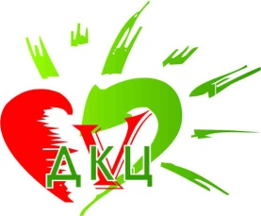
„Диагностично-консултативен център V Варна – Света Екатерина” ЕООД
гр.Варна, ул.”Сава” № 2, тел. (052) 650 569, факс: 052/651 525,е-mail: dkc5@abv.bg
централа (052) 650 568, 685 432

Пояснителни бележки
за дейността на общинско дружество
“ДКЦ V Варна – Света Екатерина” ЕООД през
деветмесечието на 2016 г.

“ДКЦ V Варна – Света Екатерина” ЕООД е самофинансиращо се общинско лечебно заведение за специализирана извънболнична медицинска помощ.
ДКЦ V осъществява дейности по диагностика, лечение, рехабилитация и наблюдение на болни, консултации, профилактика и диспансеризация. В рамките на лечебното заведение са разкрити специализирани кабинети по 19 медицински специалности. Лечебното заведение разполага с клинична лаборатория, звено по образна диагностика и звено по физиотерапия и рехабилитация.
Управител на лечебното заведение е д-р Галинка Павлова, главен счетоводител – Галина Христова. През деветмесечието на 2016 г. няма промяна в ръководните органи. Към отчетния период дружество е на загуба от 15 хил.лв., което не се е случвало в последните 10 години. Причината за отрицателния финансов резултат е извършения през месец юли цялостен ремонт вътре в сградата – боядисване на всички кабинети, коридори и санитарни помещения. Изцяло се подмениха мебелите, подовите настилки (теракот и фаянс), съгласно предписанията на РЗИ – Варна. Това даде отражение в резултата, а така също и изплатените актюерски задължения на част от персонала при тяхното пенсиониране. Извършена бе и паспортизация на сградата на ДКЦ V.
Дружеството няма открито производство по несъстоятелност. В отчетния период не са налице факти и обстоятелства, подлежащи на разкриване, съгласно Приложение 9 към чл. 33, ал. 1, т. 3, чл. 33а1, т. 3 и чл. 41а, ал. 1, т. 4 и 6.

Управител:
/Д-р Галинка Павлова/

